別紙１
第2６回
いこま寿大学祭 プログラム
日時：令和7年１１月２５日（火）～１１月２７日（木）（３日間）
【作品展示、学習活動紹介展示】
日時：１１月２５日 13:00～17:00
１１月２６・２７日 9:00～17:00
会場：たけまるホール１階研修室、ロビー
展示場所は裏面の【展示配置図】をごらんください
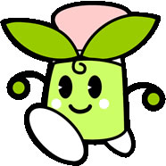

【舞台発表】
日時：11月２６日（水）13:00～
会場：たけまるホール大ホール
時 間 | 13:00～13:20 | 13:25～13:45
クラブ | コーラスクラブ | 健康体操クラブ
内 容 | 「心の瞳」  「故郷の四季」他2曲 | ＜学習成果の発表＞

【令和8年度いこま寿大学入学説明会】
日時：１１月２６日（水）14:00～
会場：たけまるホール大ホール
作品と学習活動紹介【展示配置図】

